|  |  |  |
| --- | --- | --- |
| 所 属 団 体 | |  |
| （ふりがな）  氏　名 | | （　　　　　　　　　　　　　　　　　　　　　　　　　　　　　　　　　　　） |
| 年　代  〇をつけてください | | 20歳代以下　　　30歳代　　　40歳代　　　50歳代　　　60歳代　　　70歳代以上 |
| 連　絡　先 | 住　所 | 〒 |
| 電　話 |  |
| Eメール |  |
| 【自己PR】  ●応募の動機やフェスタでやりたいことなどをお書きください。  ●アバンセの事業（講座等）への参加経験があれば教えてください。  ※お申し込みの際に収集した個人情報は、「まなびぃフェスタ」運営のためのみに使用し、それ以外の目的に使用することはありません。  ※佐賀県立生涯学習センターの事業は、佐賀県からの委託を受け、公益財団法人佐賀県女性と生涯学習財団が実施します。 | | |

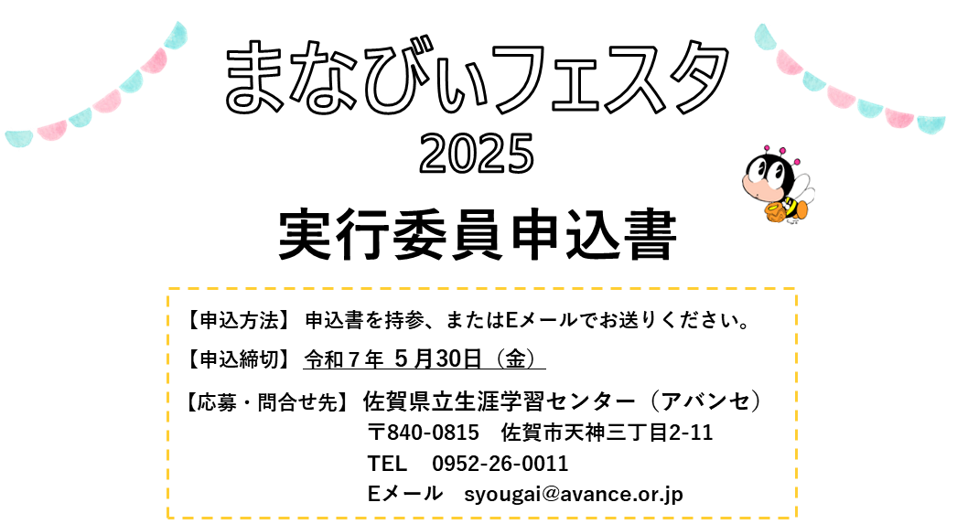

【選考について】

申込書に基づき、佐賀県立生涯学習センターで選考します。結果は応募者全員に通知します。